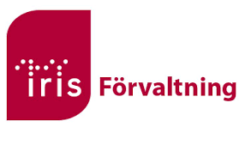
Så här söker du bidrag hos Iris Förvaltning
med Standardinloggning (utan BankID)

- Gå till www.irisforvaltning.se/bidrag
- Klicka på knappen med texten ”Ansökan bidrag”.
- Börja med att skapa ett konto. Länken ”Skapa konto” finns på den svarta raden längst till vänster.
Här finns två val - gå till rubriken ”Skapa konto”, fyll i dina uppgifter och välj ett lösenord.
- När du har skapat kontot behöver du gå till Inkorgen i din mejl. Där ligger ett mejl med en knapp där du bekräftar ditt konto. Om mejlet inte finns i Inkorgen, titta i mappen för Skräppost.
- Gå tillbaka till inloggningssidan. Se till att du är på fliken ”Standardinloggning”.
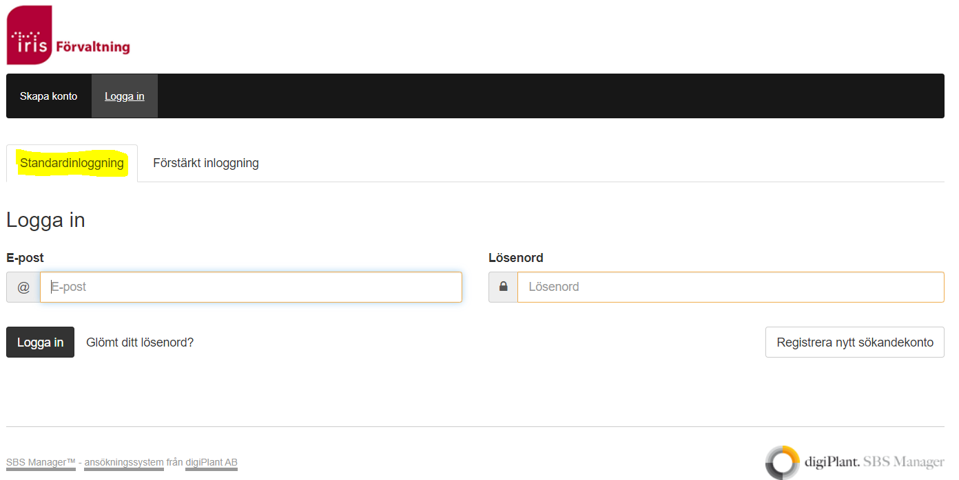
Skriv in din e-postadress och lösenordet du valde när du skapade kontot. Klicka sedan på knappen ”Logga in”.
- Läs informationstexten. Klicka på knappen ”Påbörja en ny ansökan”. Här finns tre digitala blanketter. Välj den som passar dig och det du söker bidrag för.
- Privatperson: Rekreation Almåsa samt Övriga bidrag
- Privatperson: Synskadade under 30 år
- Organisation: Konferens-, projekt- och övriga bidrag
- Fyll i alla fält som har en asterisk (stjärna) till höger, dessa fält är obligatoriska.
- Ladda upp de filer som efterfrågas.
- Läs igenom ”Allmänna ansökningsvillkor”.
Kryssa i rutan vid texten ”Jag accepterar härmed villkoren angivna under Allmänna ansökningsvillkor”.
- Klicka på knappen ”Lämna in ansökan”.
Obs! Endast kompletta ansökningar är möjliga att lämnas in.
När din ansökan är inlämnad finns den med ett ärendenummer under fliken ”Inlämnade”. Handläggningen tar cirka tre veckor.
Om det behövs kompletterande uppgifter till din ansökan får du meddelande om det på ”Min sida”.
Har du har frågor är du välkommen att kontakta Iris Förvaltning på telefon 08-402 15 50 (välj knappval 2) eller mejl bidrag@irisstiftelseforvaltning.se
Ha ditt ärendenummer framme när du kontaktar oss.

Välkommen med din ansökan!

